
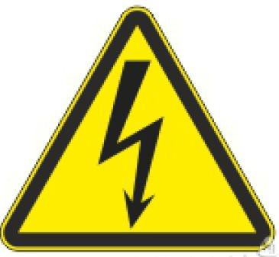
ВНИМАНИЕ!
В 2024 году в республике произошло 4 смертельных случая поражения электрическим током рыбаков, ловивших рыбу под воздушными линиями электропередачи.
Необходимо знать, что нахождение под линиями электропередачи опасно для жизни и здоровья людей.
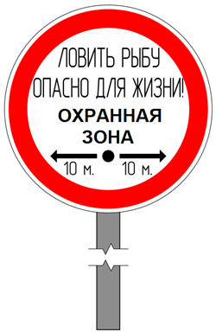
Напоминаем, наименьшее расстояние от земли до проводов линии электропередачи допускается 6 метров, а длина удочки от 4 до 7 метров. Поэтому, находясь на рыбной ловле, категорически запрещается ловить рыбу под линиями. На водоеме достаточно других мест, чтобы организовать рыбалку.
Будьте внимательны и при перемещениях под проводами линий электропередачи. Необходимо предварительно складывать удилища во избежание случайного прикосновения к проводам или приближении удилища на недопустимо близкое расстояния. Современные удилища – изготовляются из углепластика, материала, который является проводником электрического тока.
Повышенная влажность в границах водоема, мокрая леска и удилище – уже создают опасность для жизни даже при приближении к проводам действующей линии электропередачи, а касание к проводам неизбежно приведет к смертельной травме.
КАТЕГОРИЧЕСКИ ЗАПРЕЩЕНО ловить рыбу на водоемах в местах прохождения воздушных линий электропередачи!
При покупке удочки обращайте внимание на надписи на корпусе удилища, где написано об опасности ловли рыбы под линиями электропередачи и во время грозы. Если вы подарили удочку ребенку, обязательно разъясните ему о правилах поведения под линиями электропередачи. Взрослым необходимо рассказать ребенку об опасности электрического тока, использования удилища во время грозы и при перемещениях под проводами. Берегите свои жизни!

Филиал Госэнергогазнадзора по Гомельской области

ВНИМАНИЕ!
В 2024 году в республике произошло 4 смертельных случая поражения электрическим током рыбаков, ловивших рыбу под воздушными линиями электропередачи.
Необходимо знать, что нахождение под линиями электропередачи опасно для жизни и здоровья людей.
Напоминаем, наименьшее расстояние от земли до проводов линии электропередачи допускается 6 метров, а длина удочки от 4 до 7 метров. Поэтому, находясь на рыбной ловле, категорически запрещается ловить рыбу под линиями. На водоеме достаточно других мест, чтобы организовать рыбалку.
Будьте внимательны и при перемещениях под проводами линий электропередачи. Необходимо предварительно складывать удилища во избежание случайного прикосновения к проводам или приближении удилища на недопустимо близкое расстояния. Современные удилища – изготовляются из углепластика, материала, который является проводником электрического тока.
Повышенная влажность в границах водоема, мокрая леска и удилище – уже создают опасность для жизни даже при приближении к проводам действующей линии электропередачи, а касание к проводам неизбежно приведет к смертельной травме.
КАТЕГОРИЧЕСКИ ЗАПРЕЩЕНО ловить рыбу на водоемах в местах прохождения воздушных линий электропередачи!
При покупке удочки обращайте внимание на надписи на корпусе удилища, где написано об опасности ловли рыбы под линиями электропередачи и во время грозы. Если вы подарили удочку ребенку, обязательно разъясните ему о правилах поведения под линиями электропередачи. Взрослым необходимо рассказать ребенку об опасности электрического тока, использования удилища во время грозы и при перемещениях под проводами. Берегите свои жизни!

Филиал Госэнергогазнадзора по Гомельской области

